【例4-2】semilogx函数举例
解：在命令窗口输入以下命令：
>>x = 0:.1:10;
>>y = 2*x+3;
>>semilogy(x,y);
运行以上程序代码后，得到如下图所示图形：
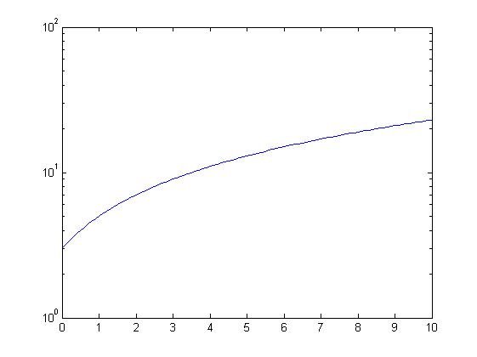
semilogy举例

